
厦门大学《离散数学》课程试卷
学院 系 年级 专业
主考教师： 杨维玲 试卷类型：（A卷）2023.11.12
- （12分）选择题：
1. 下列各命题中真值为真的命题有（ ）。
（A）2+2=4当且仅当3是奇数； （B）2+2=4当且仅当3不是奇数；
- 2+2≠4当且仅当3是奇数； （D）2+2≠4当且仅当3不是奇数；
2. 下列等价式成立的有（ ）。
（A）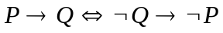 ； （B）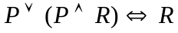 ；
- 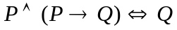； （D）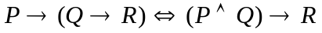。
3. 下列等价关系正确的是（ ）。
（A）；
（B）；
（C）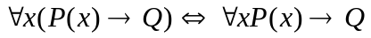；
（D）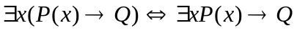。
4．命题“尽管有人聪明，但未必一切人都聪明”的符号化
（P(x)：x是聪明的，M(x)：x是人） （ ）
（A）
（B）
（C）
（D）

- （16分）将下列命题符号化：其中 (1), (2) 在命题逻辑中，(3), (4) 在一阶逻辑中。
- 小王和小李选一个且仅选一个出国进修。

- 不经一事，不长一智。

- 并不是所有的人都爱吃糖。

- 没有人喜欢所有的人。

三、（10分）用主合取范式判断下列公式的类型。
（1）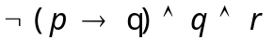

（2）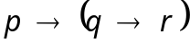

四、（6分）将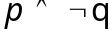化成与之等值且仅含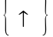中联结词的公式。

五、（10分）构造下面推理的证明。
如果王小红努力学习，她一定取得好成绩。若王小红贪玩或不按时完成作业，她就不能取得好成绩。所以，如果王小红努力学习，她就不贪玩并且按时完成作业。

六、（10分）求的前束范式。

七、（6分）有一盏灯由3个开关控制，要求按任何一个开关都能使灯由亮变黑或者由黑变亮，设F为1表示灯亮，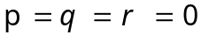时灯亮，求F的主析取范式。

八、（10分）判断下列公式类型（注意：需要说明原因，如果是可满足式还要指出是否为永真式）
（1）

（2）

九、（10分）给定解释I和赋值如下：
（a）个体域D=R（R为实数集）
（b）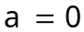
（c）D上特定函数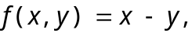
（d）D上特定谓词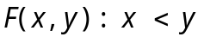
（e）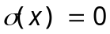，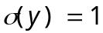，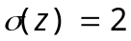
求下列各式的真值：
（1） （2）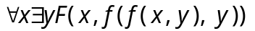

十、（10分）在自然推理系统中构造下面推理的证明（个体域：全总个体域）：
任何人如果他喜欢美术，他就不喜欢体育。每个人或喜欢体育，或喜欢音乐，有的人不喜欢音乐，因而有的人不喜欢美术。

